Jueves
18
de mayo

Cuarto de Primaria
Inglés (ciclo ll)

Following instructions.

Aprendizaje esperado: explora instrucciones para elaborar un objeto (sonaja, tambor, etcétera).

Énfasis: revisa distintos instructivos sencillos.

¿Qué vamos a aprender?

How are you today? | ¿Cómo estás el día de hoy?
Ten a la mano un cuaderno, un lápiz o lapicero para anotar todo lo que te vaya pareciendo importante, además, en la sesión de hoy vamos a necesitar otros materiales: Colores, tijeras, marcadores, y pegamento.
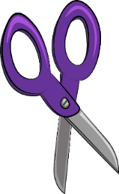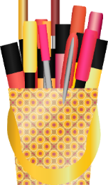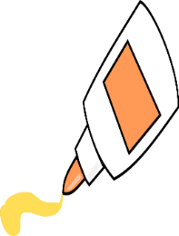

Recuerda que, para aprender una nueva lengua, como el inglés, es muy importante practicarla lo más que puedas.

¿Qué hacemos?

Today we are going to read instructions of different manuals. | El día de hoy vamos a leer instrucciones de diferentes manuales.
But first we are going to remember the ordinal numbers.  first  second  third  fourth  fifth  sixth  seventh  eighth  ninth  tenth | Pero primero recordaremos los números ordinarios.  Primero  Segundo  Tercero  Cuarto  Quinto  Sexto  Séptimo  Octavo  Noveno  Decimo

How to make a paper dog. | Cómo hacer un perro de papel.
Materials:  Paper sheets.  Scissors.  Glue.  Color pencils.  Markers. | Materiales:  Hojas de papel.  Tijeras.  Pegamento blanco.  Lápices de colores.  Marcadores.
Very good, we are going to make an origami dog. | Muy bien, vamos a hacer un perro con origami.
First step: Cut the paper sheet into an exact square. | Primer paso: Corta la hoja de papel en un cuadrado exacto.
Second step: Fold a square piece of paper in half. | Segundo paso: Dobla el cuadro a la mitad.
Third step, make creases at the center and the sides. | Tercer paso: Dibuja pliegues en el centro y a los lados.
Fourth step: Fold along the right dotted line. | Cuarto paso: Dobla a lo largo de la línea punteada derecha.
Fifth step: Repeat for the left side. | Quinto paso: Repite de lado izquierdo.
Sixth step, fold the lower tip up. | Sexto paso: dobla la punta de abajo hacia arriba.
Seventh step. Draw eyebrows, a mouth and a nose. | Séptimo paso: dibuja las cejas, la boca y la nariz.
Eighth step: Finally color some spots on the ears and decorate the rest of the origami dog. | Octavo paso: Finalmente colorea algunos puntos en las orejas y decora el resto del perro.
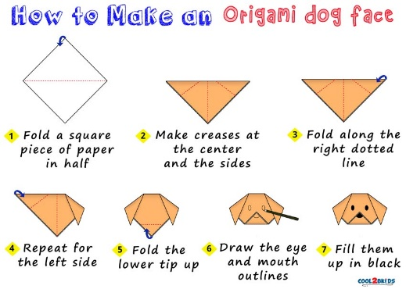

How to make a paper cat. | Como hacer un gato de papel.
The materials we need are:  -A squared piece of paper.  - A black marker.  -Color pencils. | Los materiales que necesitamos son:  Un cuadro de papel.  Un marcador negro.  Lápices de colores.
Instructions:  Fold the square in half.  Fold the triangle in half.  Take one of the bottom corners and fold it up, then do the same to the other corner.  Take the top and fold it down.  Turn the paper over and draw your cat´s face. | Instrucciones:  Dobla el cuadro a la mitad.  Dobla el triángulo a la mitad.  Toma una parte del fondo de la esquina y dóblalo hacia arriba, Haz lo mismo con la otra esquina.  Toma la punta del triángulo y dóblalo hacia abajo.  Voltea el papel y dibuja la cara del gato.
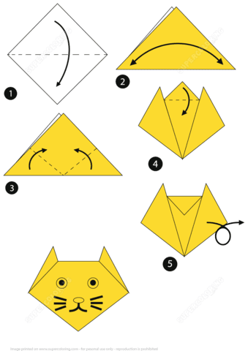

Making a tiger face mask. | Haciendo una máscara de Tigre.
Materials:  Paper plate.  Black cardboard paper.  Glue.  Paintbrush.  Scissors.  Black marker. | Materiales:  Plato de papel.  Cartulina negra.  Pegamento.  Pinceles.  Tijeras.  Marcador Negro.
Let´s start making our tiger mask, | Empecemos a hacer la máscara de tigre,
First, paint the plate orange and cut two triangles out of the paper for the ears. | Pintar el plato de naranja y cortar dos triángulos de papel aparte para las orejas.
Second, cut triangles out of the black paper and glue to the ears, then glue the ears to the plate. | Corte triángulos de papel negro y pégalos en a las orejas, luego pega las orejas al plato.
Third, Draw a nose and smile onto your mask. | Dibuja una nariz y sonrisa a la máscara.
Fourth, cut nine triangles out of black paper and glue onto the mask as tiger stripes. | Corta nueve triángulos y pégalos en la máscara para las rayas de la cara del tigre.
Fifth, with the help of an adult, make two holes in the mask. This is where the eyes will be. | Haz dos agujeros en la máscara en donde los ojos estarán.
Sixth, Put on the mask and ROOOAAR!! | Ponte la máscara.
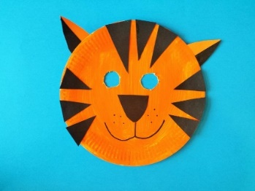

Let’s see a review video. | Veamos un video de repaso.

- Origatito, Rigoberto.
https://youtu.be/n0ci9kdG_4c
(del min. 2.53 al 3.55)

Esperamos que hayas aprendido mucho y que te hayas divertido tanto como nosotros. No se te olvide que puedes ver esta clase las veces que quieras a través de Internet.

Recuerda que es muy importante que todo lo que vimos hoy lo sigas poniendo en práctica.

I will see you soon! ¡Nos vemos pronto!

Si te es posible consulta otros libros y comenta el tema de hoy con tu familia.

¡Buen trabajo!

Gracias por tu esfuerzo.

Para saber más
Lecturas

https://www.conaliteg.sep.gob.mx/proni.html

